《数据结构》第一次课笔记

课程介绍
++++++++++++++++++++++++++++++++++++++++++++++++++++++++++++++++++++
教师：周靖轩
联系方式：375857537
工作经历：华润集团等
从事工作：安全管理、数据处理、自动化测试
++++++++++++++++++++++++++++++++++++++++++++++++++++++++++++++++++++
笔记和作业链接：https://godblesschina.github.io/ds2022/
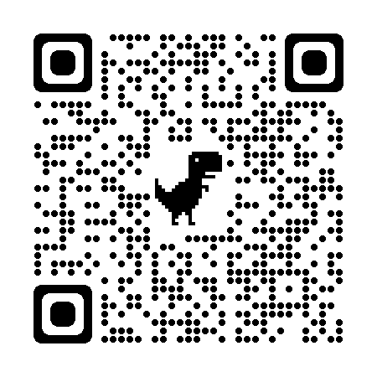
++++++++++++++++++++++++++++++++++++++++++++++++++++++++++++++++++++

绪论
1 基本概念，见教材P2
2 数据类型和抽象数据类型(在第二章中讲解)
3 算法，见教材P8
4 Java提供的泛型(在第二章中讲解)
5 作业

学习绪论之前，先完成如下代码：
class Student{
String name;
int age;
void set…
String getName…
int getAge...
}

Student wxm = new Student();
Student ly = new Student();

wxm.setName…
ly.setName…

// 代码结束前设置断点，查看wxm和ly的信息。
// 代码结束
-----------------------------------------------------------------------------------------------------------------
1 基本概念，见教材p2
数据、数据元素、数据项、数据对象、数据结构

表1.1 学生信息表
学号 | 姓名 | 专业 | 班级
210...0 | 王晓曼 | 软件技术 | 21软件5班
210...1 | 刘莹 | 软件技术 | 21软件5班
210...7 | 胡馨心 | 区块链技术应用 | 21区块链2班
210...8 | 朱婧祎 | 区块链技术应用 | 21区块链2班
210...1 | 宋雯静 | 区块链技术应用 | 21区块链1班
数据：是信息的载体，计算机中所有的图片、音频、视频等都是数据。上表中存储的学生记录也是数据。
数据项：是不可分割的数据、有独立含义。例如王晓曼、软件技术、21区块链2班
数据元素：由数据项组成的不可分割的原子项目(此话模棱两可，循环论证，理解即可)。
210...0 | 王晓曼 | 软件技术 | 21软件5班
以代码表示数据元素：class Student; Student wxm; Student ly; wxm和ly是数据元素，容易跟数据对象混淆，实际开发过程中要和java的概念区分开。
数据对象：所有专业为”区块链技术应用”的”数据元素”的集合，每一行是对象的一个实例。
例如：下表三行数据，是三个实例，这三个实例有相同的性质”区块链技术应用”，它们3个实例组成一个数据对象。
210...7 | 胡馨心 | 区块链技术应用 | 21区块链2班
210...8 | 朱婧祎 | 区块链技术应用 | 21区块链2班
210...1 | 宋雯静 | 区块链技术应用 | 21区块链1班

数据结构：是相互之间存在一定关系的数据元素的集合。
逻辑结构(不依赖于计算机) | 存储结构(也叫物理结构，依赖于计算机) | 数据操作(编写API)
集合、  线性结构、  树形结构(非线性结构)、  图形结构(非线性结构) | 顺序存储结构:数组  链式存储结构:指针、引用  索引存储结构:关键字和地址  散列存储结构:哈希 例如H(x)=x%5 | 创建  插入  删除  查找  修改  遍历  销毁

逻辑结构图见课本P3底部 图1.2
代码演示下列两图，了解Java代码和数据的对应关系。

-----------------------------------------------------------------------------------------------------------------
2 数据类型和抽象数据类型(在第二章中讲解)

-----------------------------------------------------------------------------------------------------------------
3 算法

算法定义：见教材P8. 一句话概括：算法是解决问题的流程。

算法英文单词algorithm，知道1957年algorithm这个词才出现在《韦氏新世界词典》中，该词的更古老词形为algorism，表示用阿拉伯数字进行的算数运算，中世纪，珠算人员用算盘进行计算，而数算人员(algorist)则依据十进制规则用阿拉伯数字做计算，到文艺复兴时，这个词的来源已经成谜。早期的语言学家猜测它源自algiros(费力的)+arithmos(数字)的组合。另一些人则反对这种说法，认为这个词是卡斯蒂利亚的国王阿尔哥尔(Algor)衍生而来。
最终，数学史研究者找到了algorism这个词的真正来源：它出自波斯知名教科书作者的名字(此处省略一堆波斯名，有兴趣可以查阅原书)，其字面意思是“穆罕穆德，阿卜杜拉之父，摩西之子，花剌子模之居民“，此人写作了著名的阿拉伯教科书《还原和相等规则》，该书系统研究了线性方程和二次方程求解。由书名衍生出另一个词algebra(代数)。
一本德国出版的《数学大辞典》给出了Algorithmus(算法)的定义：”该词结合了加、减、乘、除四则运算的概念“

欧几里得的《几何原本》第7卷的命题1和命题2，对理解算法具有启示作用：
(欧几里得算法)给定两个正整数m和n，求它们的最大公因数，也就是能同时整除m和n的最大正整数。
1 [求余数]用n除m，令r为余数。(这一步将得到 0<= r < n)
2 [余数为0？] 如果r=0,算法终止.n是答案。
3 [减少.] 令 m←n , n← r, 然后返回步骤1.

练习：将上述的欧几里得算法用Java语言表述。

思考：如果做鸡蛋炒饭？第一步先放蛋还是先放饭？

算法的5个特点：有穷性、确定性、可行性、有输入(*)、有输出(+)

算法需要满足的4个目标：正确性(解决问题)、健壮性(不出bug)、高效性(时间和空间)、可读性(即使没有注释，代码也容易看懂)。

算法的描述：人类文字、伪代码、代码、流程图等等；多种方式结合。目的是为了表达算法思想。见图，图片来自《计算机程序设计艺术》第一卷。另见教材P9、P10算法描述。
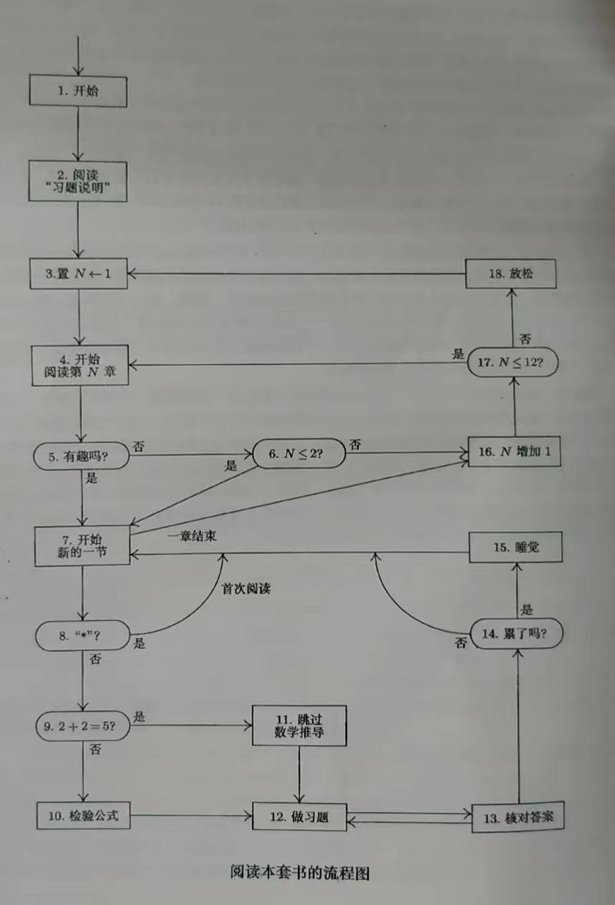

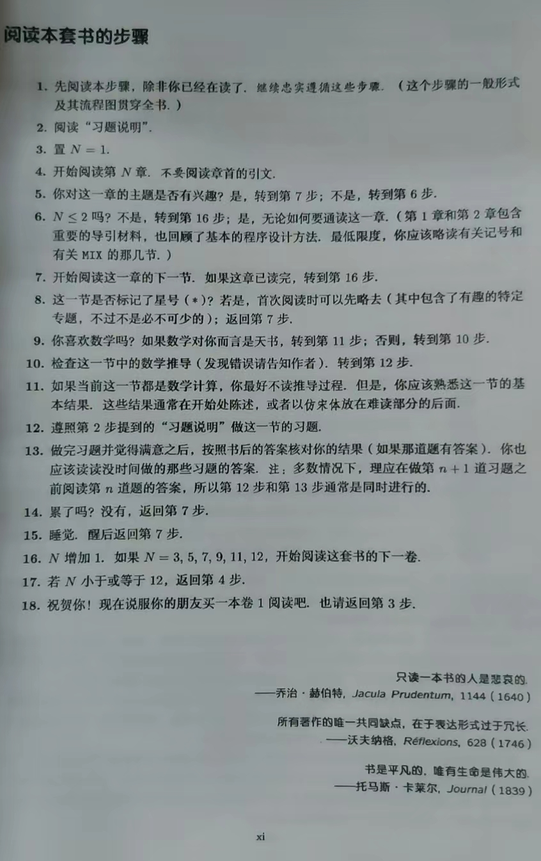

题外话：生活工作中碰到的问题可以分为以下几个层级：
1 特别简单，不需要思考
2 简单，按照资料说明能够解决
3 普通，需要理解问题，往往花费15-20分钟
4 中等难度，需要专心，往往花费两小时以上
5 非常难的问题， 需要花费1个学期甚至更久的时间才能解决
6 研究题，解决以后作为科研成果，发表论文。

碰到复杂的问题可以采用化约论，将复杂的问题分解成很多小问题，将小问题分解成更小的问题，直到每个小问题能解决。

多读书，学习的越多，学习本身变得越简单，碰到问题时反应速度更快。
广泛阅读+专业熟练

人的一生大部分时间都在寻找标准：做人的标准、做事的标准。找到了标准就能知道如何做人，如何工作。寻找做事的标准是我们上大学付出时间和精力的原因。

那么，如何评价算法的好坏呢？见教材P10
通过两个方面的标准：
1 时间复杂度。算法消耗计算机的时间资源，不是代码运行的真实时间
2 空间复杂度。算法消耗计算机的空间资源，不是代码运行消耗的真实内存空间。

两者需要权衡，有时候用时间换空间，有时反之，有时要两者兼顾，看具体情况。

1 算法的时间复杂度 O(1) < O(log2底n) < O(n) < O(nlog2底n) < O(n²) < O(n3次) < O(2n次)
使用cmd中python指令可以简单验证上述函数的大小
函数图像在线:
https://zh.numberempire.com/graphingcalculator.php?functions=log(x)%2Csqrt(x)%2Cx%5E2&xmin=-25.241331&xmax=29.328347&ymin=-12.966149&ymax=23.41363&var=x

int f1(n){
print(“hello”); // 执行1次
return 0; // 执行1次
}

f(1)=?
F(2)=?
…
f(n)=?
---------------------------------------
int f2(int n){
for(int i=0;i<n;i++){
print(“hello”); // 执行n次
}
return 0; // 执行1次
}
f(n) = n+1 O(n)
--------------------------------------

规则：
T(n)是不是常数？
*是，时间复杂度为O(1)
*不是，时间复杂度为O(保留n的最高次，去掉系数)
思考 T(n)=5n^3 + 999n^2 + 233 = O(?)

--------------------------------计算时间复杂度--------------------------------------

void f(int n){
print(“hello”);
print(“hello”);
print(“hello”);
print(“hello”);
print(“hello”);
} // O(1)

int f(int n){
for(int i=0;i<n;i++){
print(“hello”);
}
print(“hello”);
} // O(n)

int f(int n){
for(int i=0;i<n ; i++){
for(int j=0;j<n; j++){
print(“hello”);
}
}
} // O(n^2)

int f(int n){
for(int i=0;i<n ; i++){
for(int j=0;j<n; j++){
print(“hello”);
}
}

for(int j=0;j<n; j++){
print(“hello”);
}
} // O(?)

int f(int n){
for(int i=0;i<n ; i++){
for(int j=i;j<n; j++){
print(“hello”);
}
}
} //T(n)=n+(n-1)+(n-2)+(n-3)+..+ 2+1 =0.5n^2+0.5n ----> O(n^2)

++++++++++++++++++++++++++++++++++++++++++
void f(int n){
for (int i=1; i <n; i*=2){
print(“hello”);
}
}

T(8) = 3 2^3=8 2^T(8)=8
T(16)=4 2^4=16 2^T(16)=16
…
2^T(n) = n --→T(n) = log₂(n) → O(log₂n)

思考 T(n)=6log₂n+25 的时间复杂度O(?)

教材P11 第8段(1)(2)(3)看一下。

++++++++++++++++++++++++++++++++++++++++++
2 空间复杂度：
*1 O(1)
*2 O(n)

public static void f(int n){
int i = 1;
int j = 2;
}//空间复杂度O(1)

public static void f(int n){
int[] arr = new int[n];
for (int i = 0; i < n; i++) {
arr[i] = i;
}
} // 空间复杂度O(n)

++++++++++++++++++++++++++++++++++++++++++

------------------------------------------
-----------------------------------------------------------------------------------------------------------------
4 Java提供的泛型(在第二章中讲解)

作业：
1 打字速度+翻译【职位介绍 】
https://www.tesla.cn/careers/search/job/-software-engineer-data-platform--130346

2 书上所有的习题，随机抽查2题
(参考答案: https://godblesschina.github.io/ds2022/习题答案.html)

3假设某算法的计算时间表示为关系式：T(n) = T(n-1)+n (n为正整数)及T(0)=1,则该算法 的时间复杂度为？写出计算过程。O(n²)

4 【选做】将求最大公因数的欧几里得算法用Java语言表述。

